



Мама - самый дорогой, близкий, родной и лучший человек на свете! За что я люблю свою маму? За то, что она всегда поможет в трудную минуту. За то, что она готовит вкусную еду, следит дома за чистотой, а я ей в этом помогаю. Мама мне помогает делать уроки, выполнять трудные задания. Если вдруг я заболею, то мама старается быстро меня вылечить. Еще мама в свободное время со мной играет в игры, это очень интересно и весело. Мамочка, милая, нежная, славная, добрая, умная и лучезарная. В ладонях я счастье тебе подарю. Спасибо за все тебе говорю!

 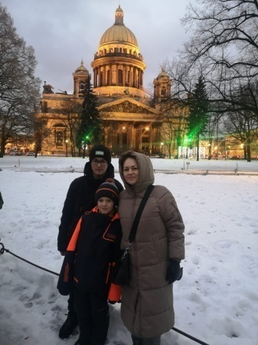

Моя семья – Моя крепость

Наша семья – наша крепость! Такая, в которой уютно, тепло, надежно и ничего не страшно. Чтобы семья была прочной и не развалилась при малейших проблемах, очень важно иметь общие ценности, которые являются опорой семьи. Их можно сравнить с фундаментом крепости. На основе ценностей в семье формируются традиции, они могут быть новые или передаваться из поколения в поколение. Это как прочная стена в крепости. Чем больше доверия, тем устойчивей крепость.

Семенцов Роман 2 А класс

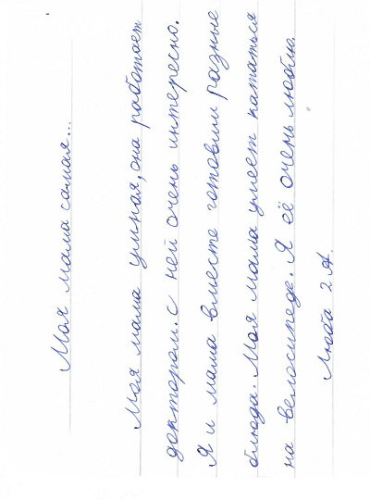



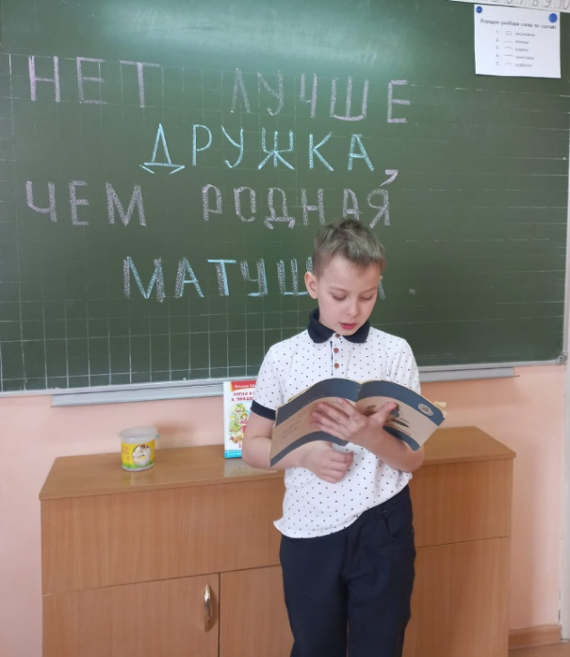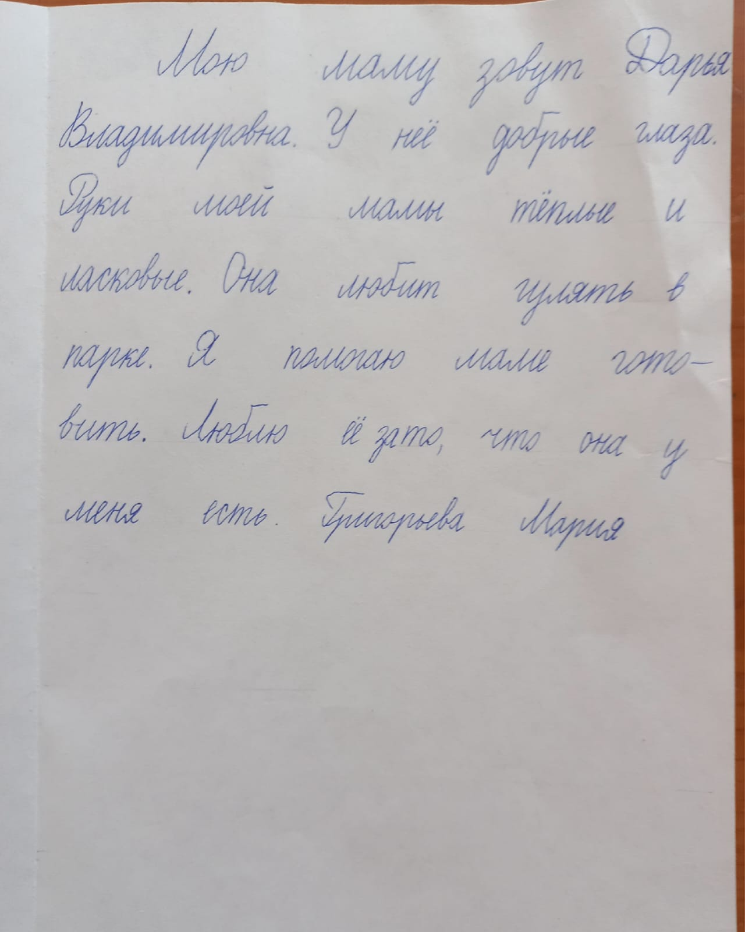

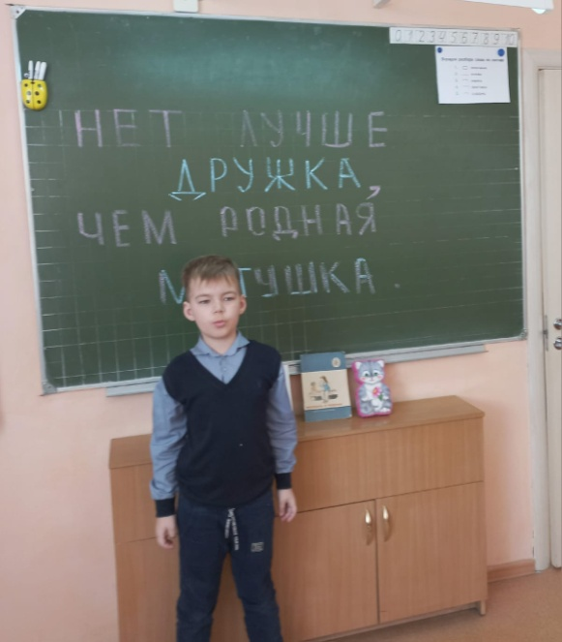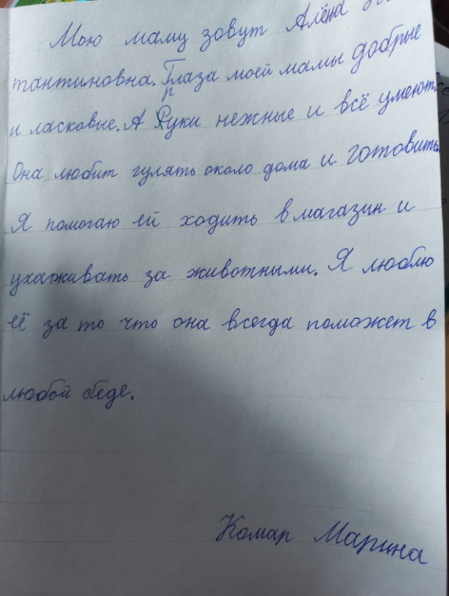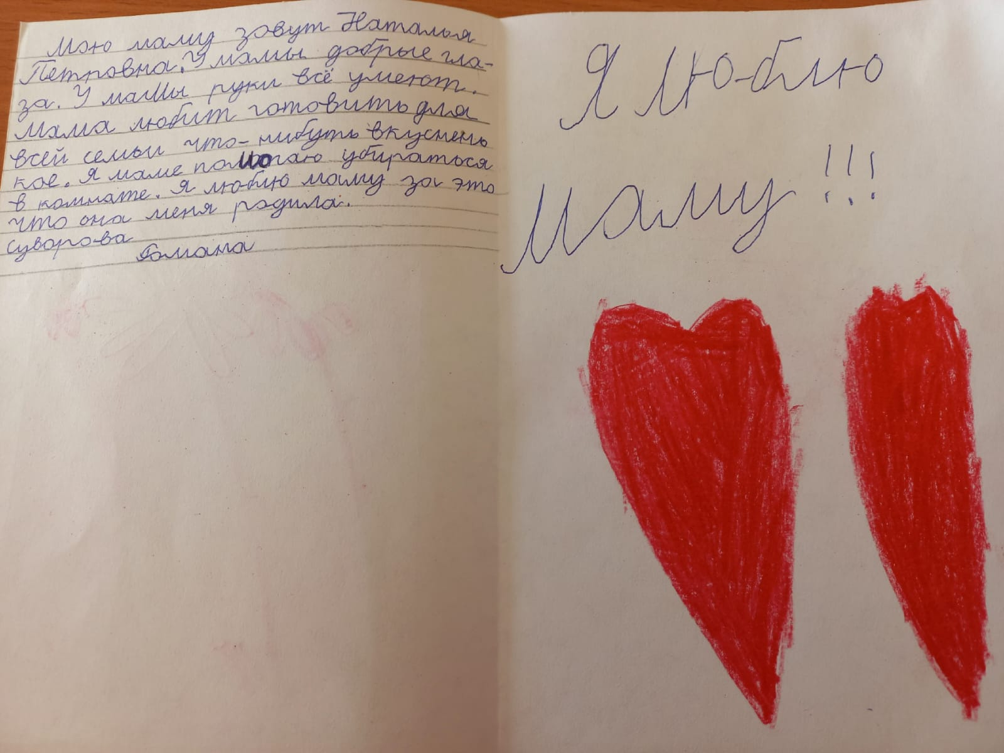

Пишут дети:

* Мама, ты самая лучшая!
* Мама, ты самый главный для меня человек.
* Спасибо мама за тепло и любовь.
* Мама, ты самая верная.
* Мама, ты самая лучшая, заботливая. Спасибо, мама за то, что дала мне жизнь и многому научила.

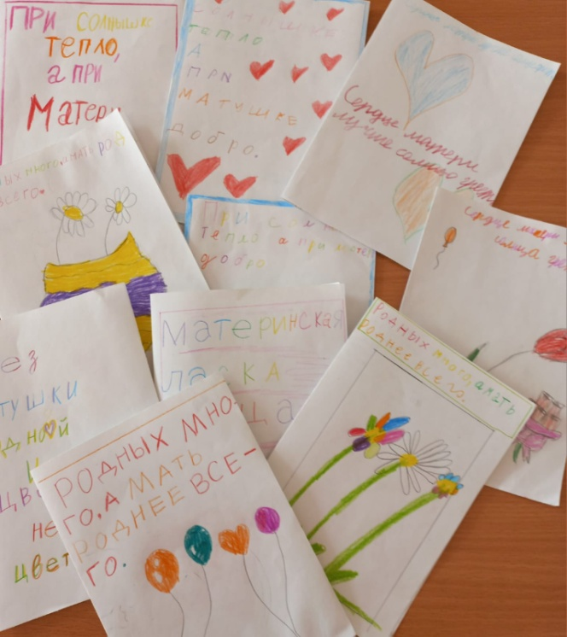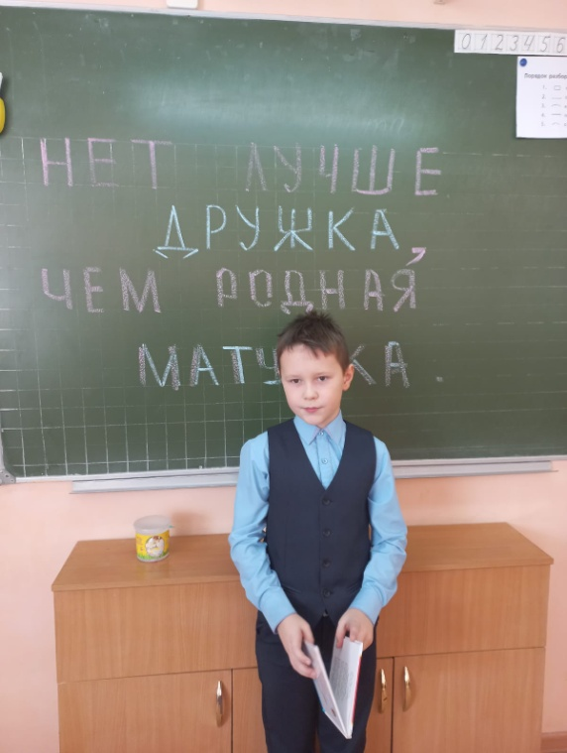

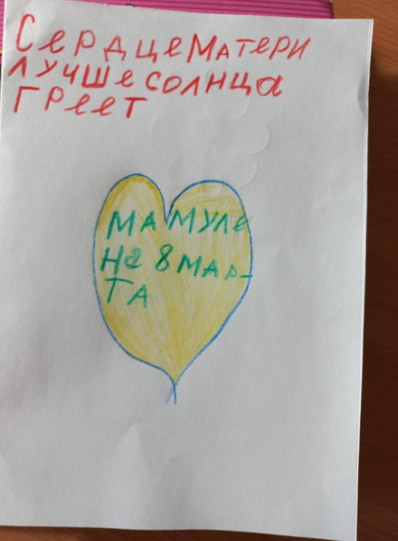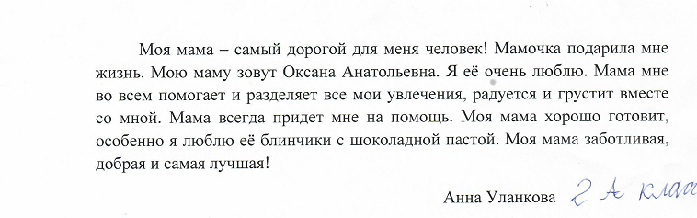

С каждым годом молодежи в интернете становится больше, а школьники одни из самых активных пользователей Рунета. Между тем, помимо огромного количества возможностей, интернет несет и проблемы. Эта памятка должна помочь тебе безопасно находиться в сети.

ПАМЯТКА ДЛЯ ОБУЧАЮЩИХСЯ ОБ ИНФОРМАЦИОННОЙ БЕЗОПАСНОСТИ ДЕТЕЙ

НЕЛЬЗЯ

1. Всем подряд сообщать свою частную информацию (настоящие имя, фамилию, телефон, адрес, номер школы, а также фотографии свои, своей семьи и друзей);

2. Открывать вложенные файлы электронной почты, когда не знаешь отправителя;

3. Грубить, придираться, оказывать давление - вести себя невежливо и агрессивно;

4. Не распоряжайся деньгами твоей семьи без разрешения старших - всегда спрашивай родителей;

5. Не встречайся с Интернет-знакомыми в реальной жизни - посоветуйся со взрослым, которому доверяешь.

ОСТОРОЖНО

1. Не все пишут правду. Читаешь о себе неправду в Интернете - сообщи об этом своим родителям или опекунам;

2. Приглашают переписываться, играть, обмениваться - проверь, нет ли подвоха;

3. Незаконное копирование файлов в Интернете - воровство;

4. Всегда рассказывай взрослым о проблемах в сети - они всегда помогут;

5. Используй настройки безопасности и приватности, чтобы не потерять свои аккаунты в соцсетях и других порталах.

МОЖНО

1. Уважай других пользователей;

2. Пользуешься Интернет-источником - делай ссылку на него;

3. Открывай только те ссылки, в которых уверен;

4. Общаться за помощью взрослым - родители, опекуны и администрация сайтов всегда помогут;

5. Пройди обучение на сайте "Сетевичок" и получи паспорт цифрового гражданина!

**Сети WI-FI**

Wi-Fi - это не вид передачи данных, не технология, а всего лишь бренд, марка. Еще в 1991 году нидерландская компания зарегистрировала бренд "WECA", что обозначало словосочетание "Wireless Fidelity", который переводится как "беспроводная точность".

До нашего времени дошла другая аббревиатура, которая является такой же технологией. Это аббревиатура "Wi-Fi". Такое название было дано с намеком на стандарт высшей звуковой техники Hi-Fi, что в переводе означает "высокая точность".

Да, бесплатный интернет-доступ в кафе, отелях и аэропортах является отличной возможностью выхода в интернет. Но многие эксперты считают, что общедоступные Wi-Fi сети не являются безопасными.

Советы по безопасности работы в общедоступных сетях Wi-fi:

1. Не передавай свою личную информацию через общедоступные Wi-Fi сети. Работая в них, желательно не вводить пароли доступа, логины и какие-то номера;

2. Используй и обновляй антивирусные программы и брандмауер. Тем самым ты обезопасишь себя от закачки вируса на твое устройство;

3. При использовании Wi-Fi отключи функцию "Общий доступ к файлам и принтерам". Данная функция закрыта по умолчанию, однако некоторые пользователи активируют ее для удобства использования в работе или учебе;

4. Не используй публичный WI-FI для передачи личных данных, например для выхода в социальные сети или в электронную почту;

5. Используй только защищенное соединение через HTTPS, а не HTTP, т.е. при наборе веб-адреса вводи именно "https://";

6. В мобильном телефоне отключи функцию "Подключение к Wi-Fi автоматически". Не допускай автоматического подключения устройства к сетям Wi-Fi без твоего согласия.

**Социальные сети**

Социальные сети активно входят в нашу жизнь, многие люди работают и живут там постоянно, а в Facebook уже зарегистрирован миллиард человек, что является одной седьмой всех жителей планеты. Многие пользователи не понимают, что информация, размещенная ими в социальных сетях, может быть найдена и использована кем угодно, в том числе не обязательно с благими намерениями.

Основные советы по безопасности в социальных сетях:

1. Ограничь список друзей. У тебя в друзьях не должно быть случайных и незнакомых людей;

2. Защищай свою частную жизнь. Не указывай пароли, телефоны, адреса, дату твоего рождения и другую личную информацию. Злоумышленники могут использовать даже информацию о том, как ты и твои родители планируете провести каникулы;

3. Защищай свою репутацию - держи ее в чистоте и задавай себе вопрос: хотел бы ты, чтобы другие пользователи видели, что ты загружаешь? Подумай, прежде чем что-то опубликовать, написать и загрузить;

4. Если ты говоришь с людьми, которых не знаешь, не используй свое реальное имя и другую личную информации: имя, место жительства, место учебы и прочее;

5. Избегай размещения фотографий в Интернете, где ты изображен на местности, по которой можно определить твое местоположение;

6. При регистрации в социальной сети необходимо использовать сложные пароли, состоящие из букв и цифр и с количеством знаков не менее 8;

7. Для социальной сети, почты и других сайтов необходимо использовать разные пароли. Тогда если тебя взломают, то злоумышленники получат доступ только к одному месту, а не во все сразу.

**Электронные деньги**

Электронные деньги - это очень удобный способ платежей, однако существуют мошенники, которые хотят получить эти деньги.

Электронные деньги появились совсем недавно и именно из-за этого во многих государствах до сих пор не прописано про них в законах.

В России же они функционируют и о них уже прописано в законе, где их разделяют на несколько видов - анонимные и не анонимные. Разница в том, что анонимные - это те, в которых разрешается проводить операции без идентификации пользователя, а в неанонимных идентификация пользователя является обязательной.

Также следует различать электронные фиатные деньги (равны государственным валютам) и электронные нефиатные деньги (не равны государственным валютам).

Основные советы по безопасной работе с электронными деньгами:

1. Привяжи к счету мобильный телефон. Это самый удобный и быстрый способ восстановить доступ к счету. Привязанный телефон поможет, если забудешь свой платежный пароль или зайдешь на сайт с незнакомого устройства;

2. Используй одноразовые пароли. После перехода на усиленную авторизацию тебе уже не будет угрожать опасность кражи или перехвата платежного пароля;

3. Выбери сложный пароль. Преступникам будет не просто угадать сложный пароль. Надежные пароли - это пароли, которые содержат не менее 8 знаков и включают в себя строчные и прописные буквы, цифры и несколько символов, такие как знак доллара, фунта, восклицательный знак и т.п. Например, $tR0ng!;;

4. Не вводи свои личные данные на сайтах, которым не доверяешь.

**Кибербуллинг или виртуальное издевательство**

Кибербуллинг - преследование сообщениями, содержащими оскорбления, агрессию, запугивание; хулиганство; социальное бойкотирование с помощью различных интернет-сервисов.

Основные советы по борьбе с кибербуллингом:

1. Не бросайся в бой. Лучший способ: посоветоваться как себя вести и, если нет того, к кому можно обратиться, то вначале успокоиться. Если ты начнешь отвечать оскорблениями на оскорбления, то только еще больше разожжешь конфликт;

2. Управляй своей киберрепутацией;

3. Анонимность в сети мнимая. Существуют способы выяснить, кто стоит за анонимным аккаунтом;

4. Не стоит вести хулиганский образ виртуальной жизни. Интернет фиксирует все твои действия и сохраняет их. Удалить их будет крайне затруднительно;

5. Соблюдай свою виртуальную честь смолоду;

6. Игнорируй единичный негатив. Одноразовые оскорбительные сообщения лучше игнорировать. Обычно агрессия прекращается на начальной стадии;

7. Бан агрессора. В программах обмена мгновенными сообщениями, в социальных сетях есть возможность блокировки отправки сообщений с определенных адресов;

8. Если ты свидетель кибербуллинга. Твои действия: выступить против преследователя, показать ему, что его действия оцениваются негативно, поддержать жертву, которой нужна психологическая помощь, сообщить взрослым о факте агрессивного поведения в сети.